**Аналитическая записка**

1. Название: Новостной Телеграмм бот «RapidNewsBot».
2. Целевая аудитория: пользователи телеграмм (Широкая аудитория).
3. Назначение проекта: В настоящее время существует проблема: пользователи, которым необходимо мониторить новости сталкиваются с избыточным количеством информации. Пользователям необходимо получать новости только по определенным темам, в определённое время. Существующие источники предоставляют решение проблемы частично или не предоставляют его совсем. Новостной бот в мессенджере Телеграм решает данную проблему полностью, он ограничивает и фильтрует новостной поток по заданным настройкам времени и тем новостей.
4. Функционал

Бот должен предоставлять следующий набор функций:

* 1. Активация бота: это функция стандартной кнопки для всех ботов в Телеграм, которая позволяет начать чат с ботом, Новостной бот ответным сообщением пользователю на активацию сообщает возможности бота посредством сообщения с кратким описанием бота.
  2. Получение новостей пользователем: после активации бота пользователь время от времени начинает получать новости в виде текстовых сообщений Телеграм в чате с ботом.
  3. Настройки бота: бот имеет список текстовых команд, которые можно посмотреть открыв меню команд в интерфейсе чата с ботом. Список команд состоит из следующих команд:

4.3.1 /add_topic - вызывает ответное сообщение с текстовым наполнением в виде просьбы написать в чате тему и список доступных тем для новостей. Данная команда добавляет тему для новостей, что ограничивает поток присылаемых новостей темами, которые были внесены пользователем.

4.3.2 /delete_topic - вызывает ответное сообщение с текстовым наполнением в виде просьбы написать в чате тему и список добавленных тем для новостей. Данная команда удаляет выбранную тему из списка выбранных тем новостей.

4.3.3 Выбор времени: выбор времени означает период от и до в часах -это промежуток времени в который будут отправляется новости. По умолчанию будет использоваться круглосуточное вещаение (0-23). Использование команды (/change_time) приводит к появлению сообщения в чате с просьбой написать промежуток времени в требуемом формате (пример: 0-23, 16-17 - с нуля часов до 23 часов вкл, с 16 часов до 17 часов вкл соответственно). Данная команда меняет временной промежуток на тот, что пользователь укажет в чате с ботом телеграм после ответного сообщения.

4.4 Добавление/удаление тем и смена временного промежутка при успешном выполнении команды вызывают сообщение об успешности выполнения команды, не успешности выполнения в случае допущения ошибки пользователем - в этом случае команду нужно будет повторить.

4.5 Все команды посылаемые пользователем используются двумя способами: написание команды в чате с помощью клавиатуры, нажатие на меню команд и выбор команды путём нажатия на нужную команду, это приведёт к автоматическому написанию сообщения от пользователя в чат с ботом с выбранной командой. Указание промежутка времени происходит только через ввод с клавиатуры, а выбор темы осуществляется с помощью кнопок, которые заменяют клавиатуру при нажатии соответствующей команды.

1. Описание взаимодействия c потенциальным пользователем: на рисунке 5.1 представлено взаимодействие с пользователем в виде диаграммы в нотации use case:

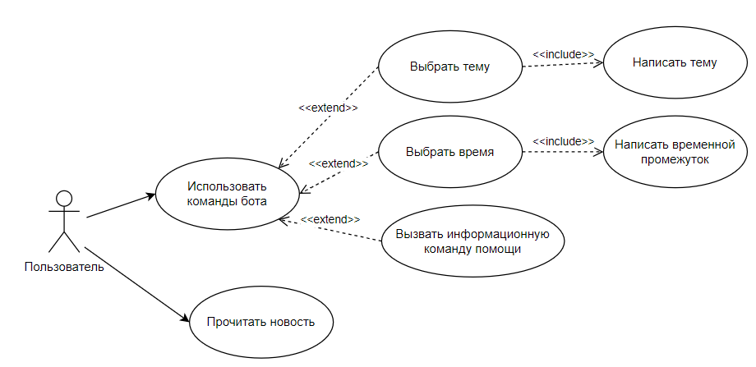

Рисунок 5.1 - Взаимодействие с пользователем

1. Аналоги:

Новостной бот: телеграм бот, осуществляющий рассылку новостей города Иваново пользователям. Бот имеет возможность добавлять теги, которые фильтруют новости по ключевым словам, также имеется возможность просмотреть пять последних новостей, устанавливать время, в которое бот будет отправлять новости. Рисунок с командами бота представлен на рисунке 6.1:

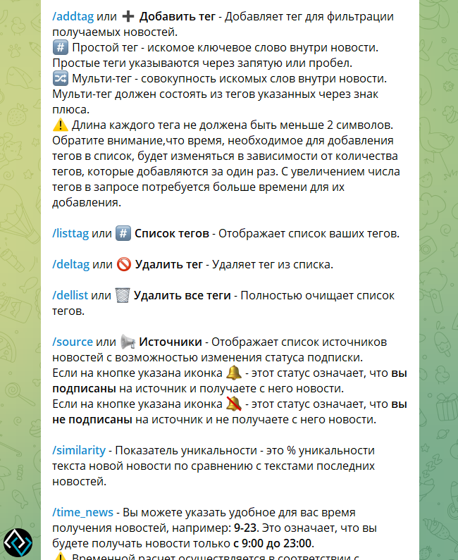

Рисунок 6.1 - Новостной бот

Минусы: бот предоставляет только заголовки новостей и ссылку на источник, что исключает возможность просмотра новостей в чате, бот отправляет новости только для города Иваново.

1. Стек технологий: Python 3.11.1, aiogram, SQLAlchemy 1.4.46, feedparser 6.0.10, bs4 0.0,1